|  |  |
| --- | --- |
|  | Насибова Севиля  (Фамилия Имя Отчество) |
| [Выберите дату] | 01.03.2016 |
| Задание на день | Доделать интерфейс (окно с трейлерами и окно для управления комментариями) |

Результаты работы:

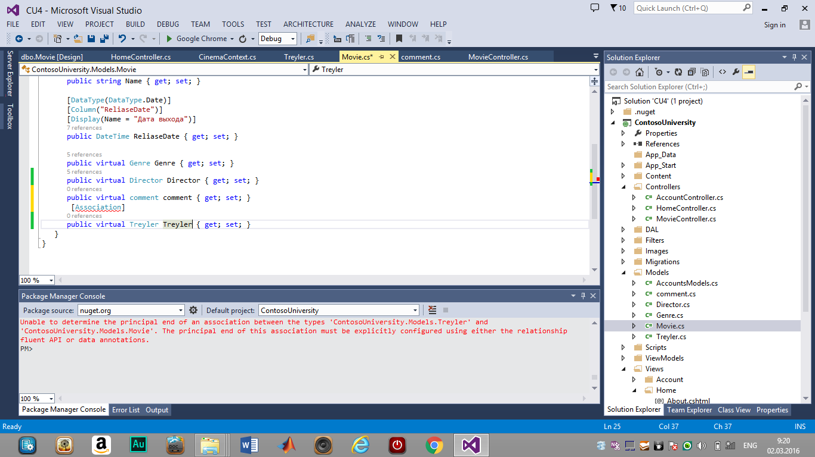

Сами окна были созданы, проект собирается, но при заполнении выдает ошибку.